Exercice 1
1 complétez par ce qui convient:
Nous appelons la force à distance appliquée par la ......... sur un corps par le poids du corps, son symbole est .......
La ligne …………. de cette force est ..................., son sens du ............. vers ......... son .................. est mesurée par …………………. et son ………………………. est le centre de gravité du corps.
2- Reformulez les mauvaises déclarations parmi les phrases suivantes:
- Nous mesurons l'intensité du poids d’un corps à l'aide d'une balance.
- L'intensité du poids d’un corps change avec le lieu et la taille.
- Nous exprimons l'intensité du poids d’un corps par la relation P=m.g
exercice 2
Masse de Walid à la surface de la Terre est 45Kg, sachant que l’intensité du champ de pesanteur à la surface de la Terre est g_{T} = 9,8N/Kg.
1- écrivez la relation entre la masse et le poids du corps.
2- Calculez l'intensité du poids de Walid à la surface de la Terre.
3- Calculez l'intensité du poids de Khaled sur la lune sachant que g_{L}= 1,63N/Kg.
Exercice 3
Pour envoyer un cadeau à son cousin Yasser, un résident de la Guinée équatoriale, à occasion de son anniversaire.
Imad a mis le cadeau dans une boîte en carton et l'a présenté à l'agent des colis postaux
Pour déterminer le coût de transmission, l'employé a placé le colis sur un appareil de mesure comme le montre la figure ci-dessous
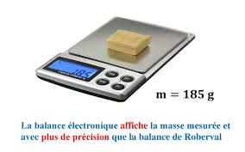
1- déterminez les actions mécaniques exercées sur le colis
2- sachant que g au lieu ou se trouve Yasser est égale à 9,80N/Kg calculez l’intensité du poids du colis
3- Avant de recevoir son cadeau en Guinée équatoriale, la poste a effectué le même processus fait avec Yasser . Déterminer l'indication de l'appareil de mesure et calculez le poids du colis en Guinée équatoriale Que concluez-vous? On donne: intensité du champ de pesanteur en Guinée équatoriale g=9,78N/Kg
Exercice 4
Considérons un objet d’intensité de poids égale à 4N en équilibre au-dessus d'un plan incliné (voir figure ci-dessous).
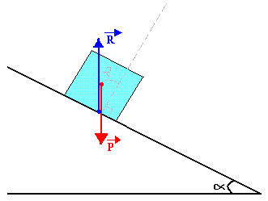
1- quelles sont les forces exercées sur l’objet ?
2- calculez la masse de l’objet.
3 – déterminez les caractéristiques du poids de l’objet
On donne g=9,80N/Kg

